ФУНКЦИОНАЛЬНЫЕ ИНСТРУКЦИИ
(ЧАСТЬ 2. Работа с пользовательским ПО Mobile Unit Windows для взрывника.)

Версия №3.0

2023

Таблица 1. История изменений
Версия | Дата | Комментарий | Автор
1 | 18.08.2023 | Составление инструкции | Мосин В.О.
2 | 08.09.2023 | Корректировка инструкции | Пальцев А.В.
3 | 30.09.2023 | Корректировка оформления документа | Пальцев А.В.
4 | 01.11.2023 | Устранение замечаний | Феоктистов И.А
5 | 17.04.2024 | Добавление описания нового функционала | Пальцев А.В.
Таблица 2. Документ утвержден
Кто утвердил | ФИО | Дата | Подпись
Директор департамента горного производства, УК Полюс | Москаленко И.С.
Таблица 3. Документ согласован
Дополнительные визы | ФИО | Дата | Подпись
Директор по развитию производства, УК Полюс | Ковалев Н.В.
Главный инженер, Полюс Вернинское | Пьянзин С.Р.
Начальник участка буровзрывных работ, Полюс Вернинское | Уртаев М.А.
Начальник участка буровзрывных работ, Полюс Вернинское | Волков В.И.

ОГЛАВЛЕНИЕ

Mobile Unit Blast Manager 4
1. Назначение документа 4
2. Термины и определения 4
3. Исполнители роли 4
4. Введение 5
5. Запуск программы 6
6. MUW СЗМ Планшет 8
6.1. Авторизация 8
6.2. Панель Навигации 8
6.2.1. Связь с сервером системы АСУ СЗМ 9
6.3. Панель «Статус скважины» 10
6.3.1. Дозарядка по уходу ВВ 11
6.4. Панель «Сообщения» 13
6.5. Панель «Местоположение» 14
6.5.1. Поиск и выбор скважин 15
6.6. Панель «Массовая смена свойств скважин» 17
6.7. Панель «Задать зоны зарядки» 18
6.7.1. Режим «Смежный заряд» 21
6.8. Панель «Внеплановая скважина»……………………………………………………………………….….23
6.9. Панель «Настроек» 24
6.10. Панель «Статистика» 25
6.11. Визуализация скважин. 26
6.12. Функционал по отображению схем коммутации. 28
7. Техническая поддержка 30

Mobile Unit Blast Manager

Назначение документа
В настоящем документе приведен порядок выполнения операторами СЗМ и взрывниками следующих процессов и операций:
1. Авторизация пользователя
2. Настройка приложения
3. Обзор вспоминающих панелей
4. Цикл зарядки скважин
5. Функционал работы с планшетом взрывника.

Термины и определения
Таблица 4. Используемые термины
Термин | Определение
Blast Manager | Автоматизированная система управления взрывными работами
Web Mine Manager (WMM) | веб-приложение в составе системы АСУ СЗМ, предназначенное для управления и мониторинга процесса зарядки скважин
Планшет взрывника | Планшет с предустановленным ПО Blast Manager, используемый взрывниками при проведении работ
MUW | ПО системы Blast Manager
Таблица 5. Используемые сокращения
Сокращение | Расшифровка
ПТО | Производственно-технический отдел
БВР | Буровзрывные работы
СЗМ | Смесительно-зарядная машина
ВВ | Взрывчатое вещество
АСУ | Автоматизированная система управления
BM | Blast Manager
ПМВ | Проект массового взрыва
ВВ | Взрывчатое вещество
ПО | Программное обеспечение
БД | Базы данных
ПЛК | Программируемый логический контроллер
ЛСУ | Локальная система управления
ЗЗ | Зона зарядки

Исполнители роли
Взрывник – специалист в области взрывных работ.

Введение
Mobile Unit Blast Manager for Windows (далее приложение MUW) – это пользовательское программное обеспечение в составе системы АСУ СЗМ, предназначенное для операторов смесительно-зарядных машин (далее СЗМ) и взрывников, предлагающее спектр возможностей по управлению и отслеживанию процесса заряжания скважин с помощью СЗМ.
Данная программа позволяет изменять в реальном времени параметры и статусы заряжаемых скважин, управлять и отслеживать процесс зарядки скважин на взрывных блоках, отслеживать в реальном времени прогресс каждой машины. Динамически изменяющиеся данные на карте: передвижение СЗМ и его статусы, изменение статусов скважин, отображение актуальных взрывных блоков, позволяют быстро оценить и проанализировать текущую ситуацию на карьере.
Программа устанавливается на планшеты для выполнения функционала взрывников

Запуск программы
При включении аппаратного комплекса, приложение MUW загрузится автоматически, произведет загрузку актуальных таблиц (Рисунок 1) и выведет окно авторизации (Рисунок 3).
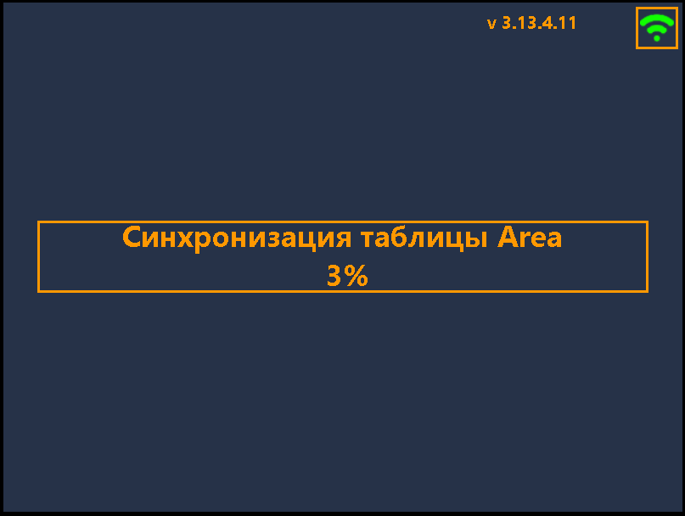
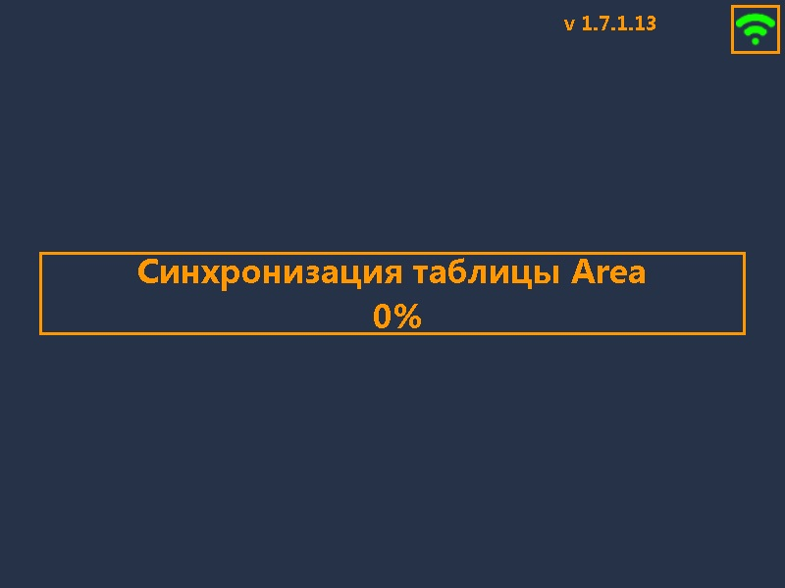
Рисунок 1. Синхронизация с БД
Если не произошел автоматический запуск программы необходимо произвести следующую последовательность действий:
- На рабочем столе найти ярлык MobileUnit.exe;
- Щелкнуть 2 раза;
- Дождаться запуска программы.
Обязательно сообщить об этом случае персоналу, обслуживающему данную программу для настройки автозапуска.
В приложении MUW реализована возможность выхода из приложения, повторный запуск - с помощью ярлыка на рабочем столе или через меню Пуск/Выбор программ. Если по каким-то причинам локальная база данных была повреждена (некорректное закрытие программы, зависание и тд.), то перед запуском программы будет отображаться оповещение о повторной загрузке локальной БД (Рисунок 2), а затем отобразится окно авторизации (Рисунок 3).
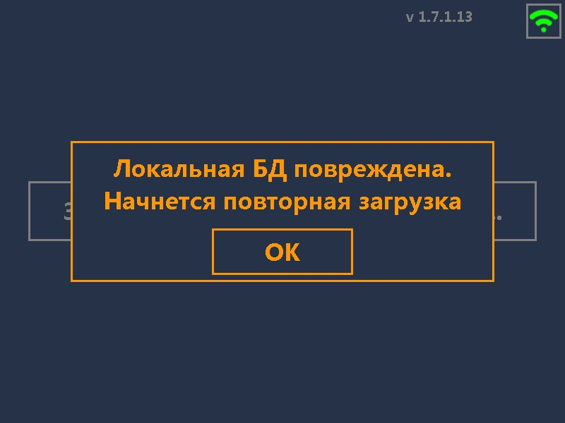
Рисунок 2. Повреждение локальной БД
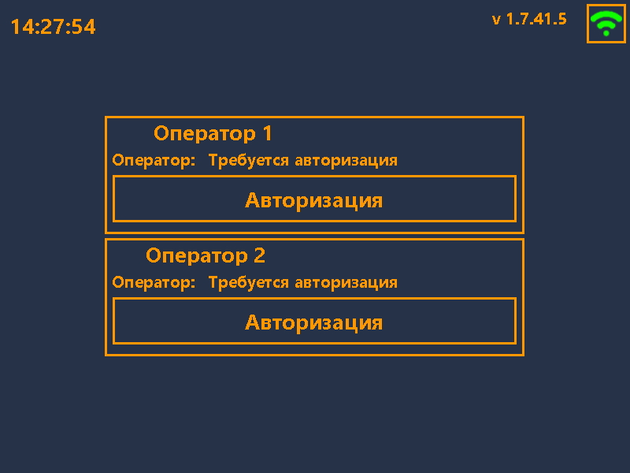
Рисунок 3. Окно авторизации

MUW СЗМ Планшет

Авторизация
Для работы с программой необходимо авторизоваться.
Для авторизации пользователь должен нажать кнопку «Авторизация» (Рисунок 3) и ввести свой табельный номер. При успешной авторизации приложение MUW откроет главный рабочий экран с навигационной картой. Если был введен некорректный табельный номер — будет выведено сообщение об отсутствии данного человека в базе программы. Если вы уверены, что ваш номер правильный и был введен без ошибок, то обратитесь к персоналу, обслуживающему программу, для разрешения данной ситуации.
Снятие табельного номера происходит по кнопке «Снять таб. Номер».
Важно! После окончания работы (смены) обязательно выйдите из системы, путем снятия своего табельного номера!

Панель Навигации
Панель «Навигация» на планшете содержит элементы управления (Рисунок 4).
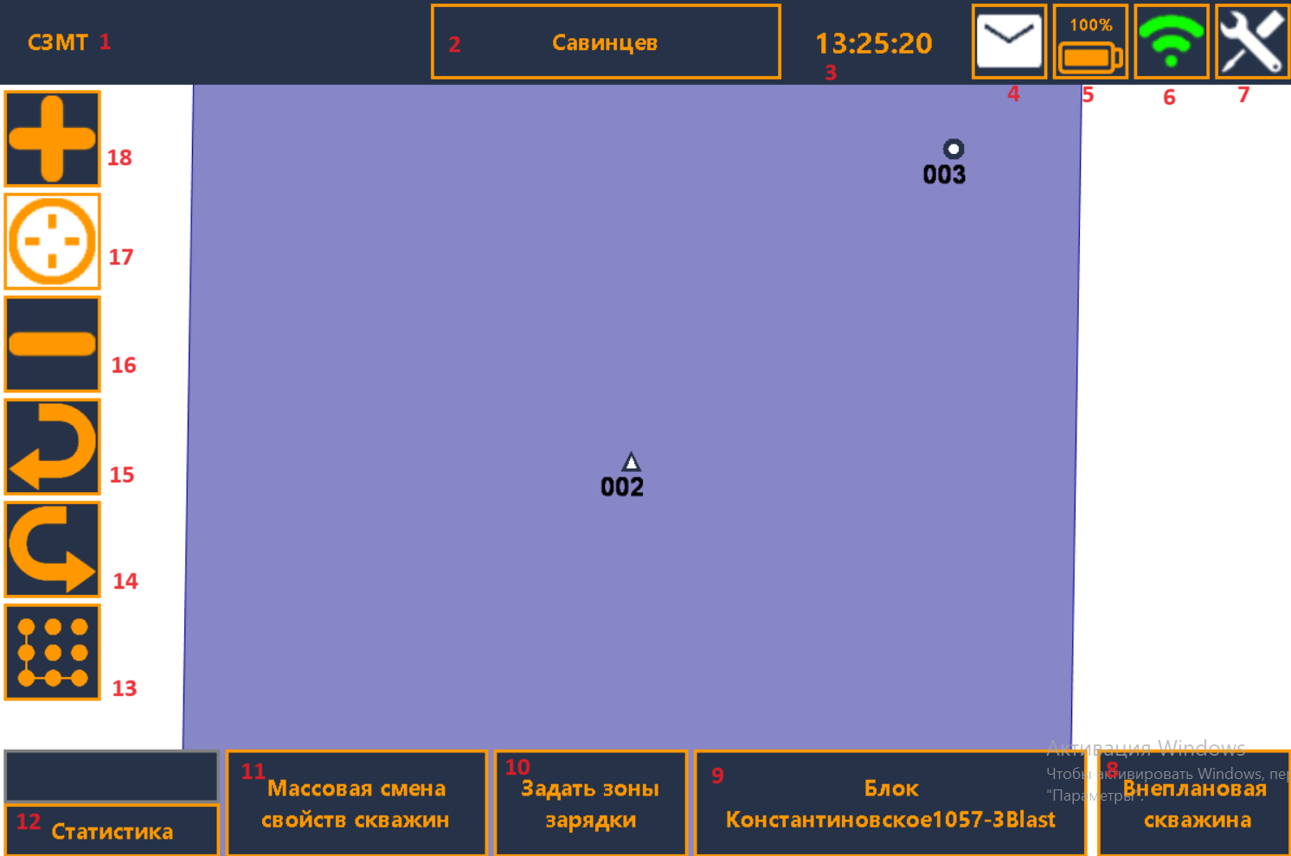

Рисунок 4 Панель навигации
- Наименование планшета
- Фамилия оператора
- Системное время
- Панель «Сообщения»
- Уровень заряда батареи
- Состояние связи (Wi-Fi)
- Панель «Настройки»
- Создание внеплановой скважины
- Панель «Местоположение»
- Панель «Задать зоны зарядки»
- Панель «Массовая смена свойств скважин»
- Панель «Статистика»
- Панель «Диаграммы коммутации»
- Поворот карты на 10 градусов против часовой стрелки
- Поворот карты на 10 градусов по часовой стрелке
- Уменьшение масштаба
- Центрирование на карте
- Увеличение масштаба
Панель «Навигация» является основным рабочим экраном, и которого можно произвести переход во все рабочие области, необходимые для работы. Большую часть пространства занимает карта, на которой отображаются взрывные блоки и скважины.

Связь с сервером системы АСУ СЗМ
Связь программного обеспечения MUW на планшете и центрального сервера АСУ СЗМ осуществляется с помощью беспроводной промышленной Wi-Fi сети.
 | Работает сеть Wi-Fi
 | Сеть Wi-Fi не доступна
В момент, когда происходит разрыв с сервером появляется сообщение об этом, одновременно с этим значок сети становиться красным.
Если подключение к сети Wi-Fi отсутствует, то:
- необходимо на рабочем столе в нижнем правом углу нажать на иконку, отображающую Wi-Fi сигнал. Отобразится список с названием доступных для подключения Wi-Fi сетей. Далее выбрать сеть Wi-Fi с названием Polyus или Agito и нажать кнопку подключиться.
- При возникновении трудностей самостоятельного подключения к Wi-Fi сети обратитесь к персоналу, обслуживающему промышленную Wi-Fi сеть.
При отсутствии подключения к серверу, планшет автоматически подключается к СЗМ, в этом случае значок связи с сервером загорелся синим 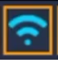, это означает, что обмен данными происходит только с планшетом взрывника. С сервером связи нет.

При полном отсутствии сети на планшете (значок подключения красный), изменения, вносимые взрывником в проекте, не будут отображаться в режиме реального времени на сервере и СЗМ, но будут сохранены и отобразятся сразу при подключении планшета к сети Wi-Fi.

Панель «Выбор статуса скважины»
В процессе работы взрывник устанавливает и изменяет статусы скважин из панели «Выбор статуса» (Рисунок 5), так же ряд статусов, описанных ниже, выставляются автоматически.
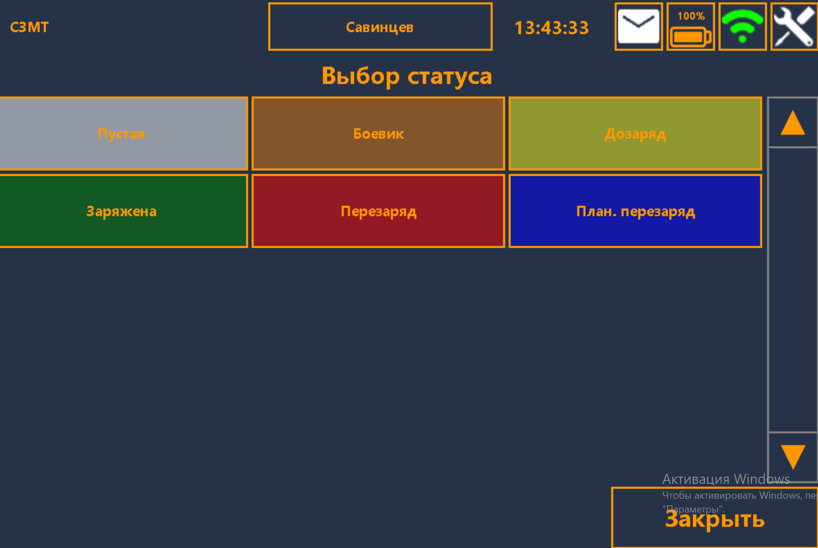

Рисунок 5. Окно выбора статуса
Статусы показывают разные этапы технологического процесса зарядки:
- Пустая — это статус оповещает о том, что в данной скважине нет ВВ.
- Боевик — это статус, который проставляется взрывником после установки в скважину боевика.
- Дозаряд — статус, информирующий о том, что скважина заряжена не полностью. Выставляется автоматически после того, как СЗМ зальет ВВ в скважину.
- Заряжена — статус, информирующий о том, что скважина заряжена полностью. Выставляется автоматически после того, как СЗМ зальет ВВ в скважину.
- Перезаряд — статус, информирующий о том, что скважина перезаряжена. Выставляется автоматически после того, как СЗМ зальет ВВ в скважину.
- ДПУ – статус, информирующий о том, что данную скважину нужно дозарядить, так как в ней произошел уход ВВ.
- Плановый перезаряд — статус, который устанавливается при зарядке скважины в статусе ДПУ в пределах допустимого диапазона.

Дозарядка по уходу ВВ
Если во время проверки качества зарядки блока Взрывник обнаруживает скважину X с уходом ВВ, то на планшете для скважины X выставляется статус "Дозаряд по уходу ВВ" (название статуса в Системе - ДПУ). При выставлении статуса "Дозаряд по уходу ВВ" в интерфейсе планшете автоматически вызывается окно с 2 вкладками, на вкладке Ручной, с помощью клавиатуры, Взрывник вносит значение необходимого дозаряда в килограммах ВВ (Рисунок 6).
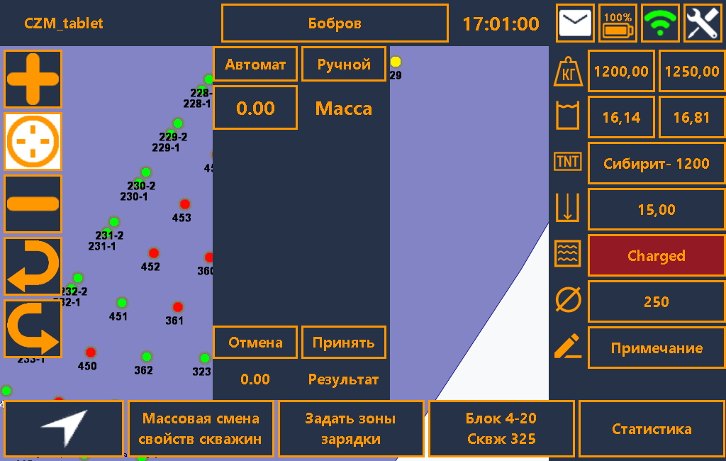
Рисунок 6. Ввод значения массы дозаряда
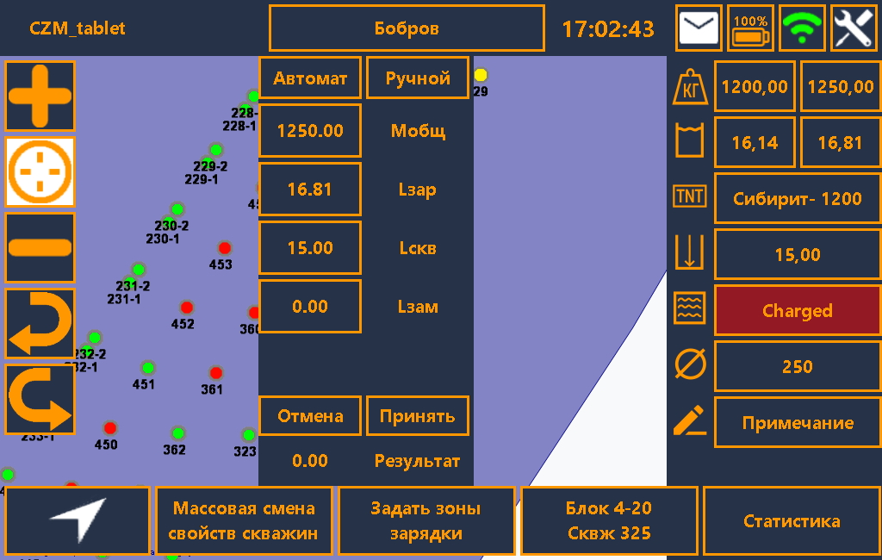
Рисунок 7. Ввод параметров автоматического расчета массы ВВ
На вкладке «Автомат» (Рисунок 7) Взрывник вносит следующие параметры, такие как:
- X – количество ВВ которое надо дозарядить
- Mобщ – Общая масса ВВ. Берется с проекта. Данный показатель уже известен, и не поменяется, так как скважина уже была заряжена
- Lзар – это глубина высоты колонки ВВ. Берется с проекта (с вашей БД). Данный показатель уже известен, и не поменяется, так как скважина уже была заряжена
- Lскв – это глубина скважины. Берется с проекта (с вашей БД). Данный показатель уже известен, и не поменяется, так как скважина уже была заряжена
- Lзам – это глубина по уходу (то есть то что взрывник измерил). Этот параметр взрывник будет вводить
По умолчанию параметры по во вкладке Автомат равны фактическим параметрам скважины. Данные параметры необходимые для автоматического расчета массы заряда ВВ. После ввода значения дозаряда в кг. статус скважины в Системе меняется на "Дозаряд по уходу ВВ", скважина подсвечивается фиолетовым цветом (Рисунок 8), сигнализируя о необходимости дозаряда скважины по уходу. При этом в Системе регистрируется источник (Имя Взрывника) и дата, время изменения статуса скважины на "Дозаряд по уходу ВВ".
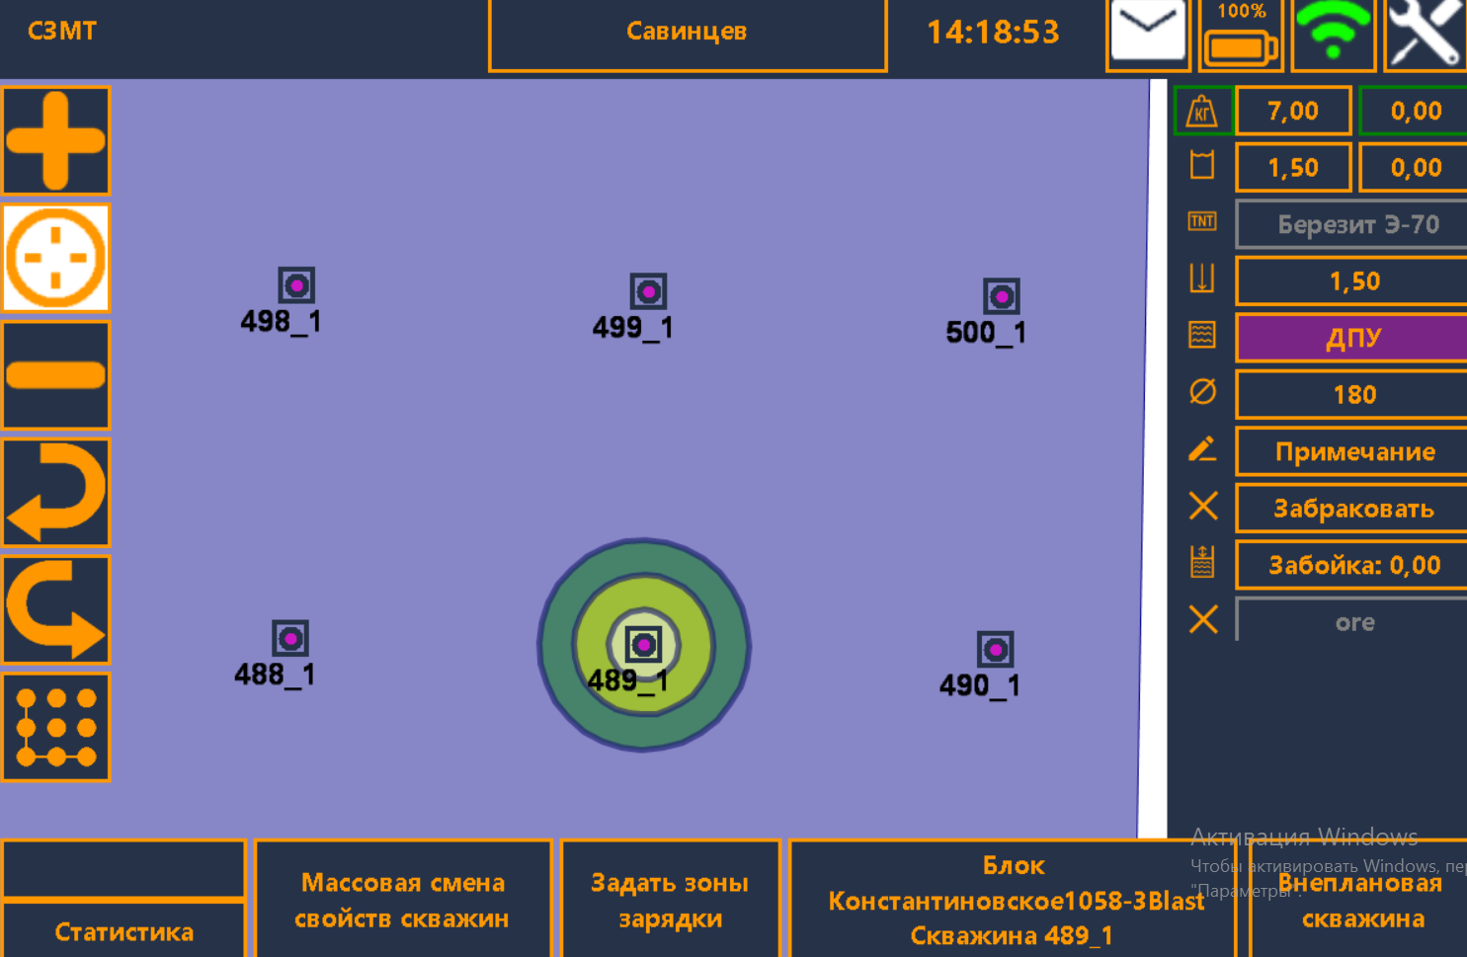
Рисунок 8. Отображение скважин со статусом ДПУ

Панель «Сообщения»
В программе у взрывника есть возможность обмена текстовыми сообщениями с другими операторами (Рисунок 9).
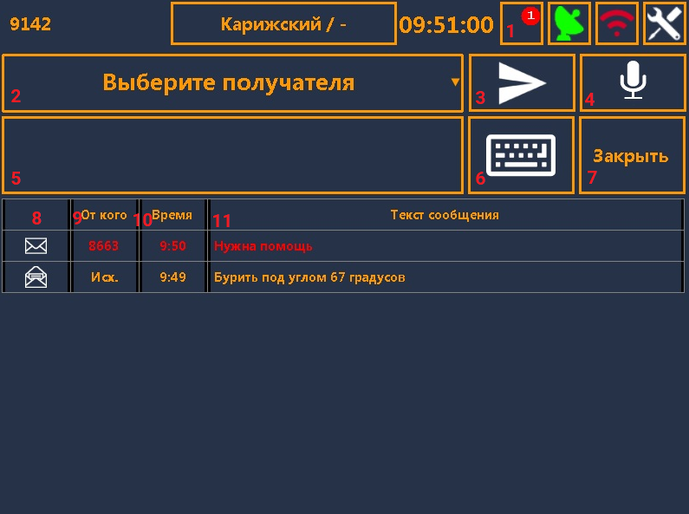
Рисунок 9. Панель сообщений
Панель состоит из следующих параметров:
- Уведомление о наличии непрочитанных сообщений
- Выбор получателя сообщения
- Кнопка отправки сообщения
- Кнопка записи и отправки голосового сообщения
- Поле ввода сообщения
- Отображение/скрытие клавиатуры
- Выход из панели сообщений
- Статус сообщения: прочитан/не прочитан
- Входящие или исходящие сообщения
- Время получения или отправки сообщения
- Текст сообщения
Для отправки сообщения другому оператору необходимо выбрать получателя (Рисунок 10).
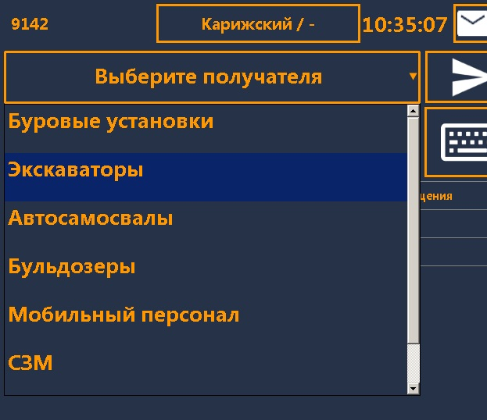
Рисунок 10. Выбор получателя сообщения
В появившемся списке выберете тип техники, а затем наименование машины, для оператора которому вы пишите сообщения. После выбора оператора необходимо написать сообщение.
В программе есть 2 вида сообщений: голосовое или текстовое.
Для набора текстового сообщения нажмите на знак клавиатуры. Писать можно на двух языках: английский и русский.
Обратите внимание, что существует ограничение на ввод сообщения, оно составляет 30 символов на одно сообщение. После написания сообщения, нажать кнопку с иконкой бумажного самолётика – Отправить.
Если оператору пришло сообщение, то возле иконки сообщения, в верхнем правом углу, появится число непрочитанных сообщений, а сама иконка начнет моргать.
В списке сообщений письмо будет отображаться непрочитанным — закрытый конверт с красным текстом сообщения. При нажатии на сообщение оно поменяет свой цвет, а конверт раскроется — это означает, что сообщения прочитано.
Если пришло голосовое сообщение, то он так же будет отображаться красным цветом, пока оператор не прослушает это сообщение.
Выйти из панели сообщений можно нажав кнопку Закрыть.

Панель «Местоположение»
Старший взрывник имеет возможность отслеживать в реальном времени изменения на взрывных блоках.
Можно отобразить как один блок, так и все сразу (Рисунок 11).

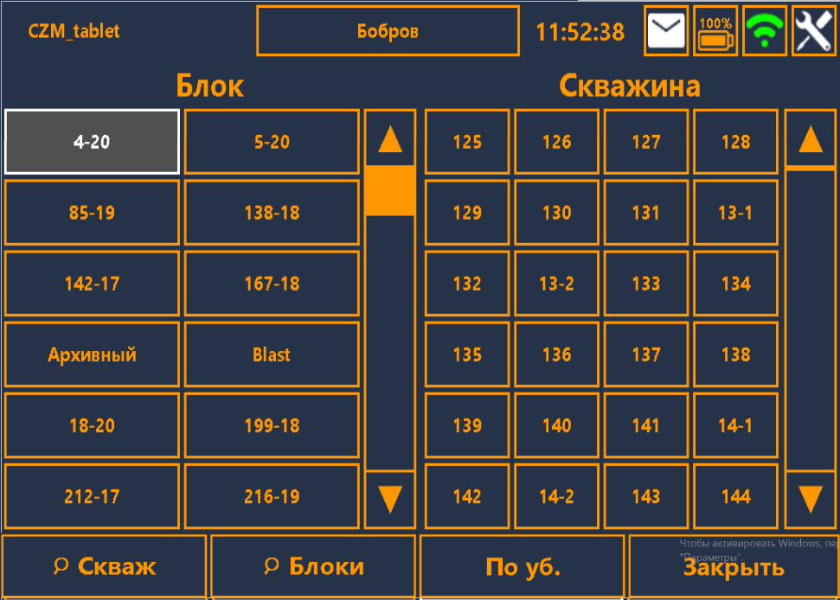
Рисунок 11. Панель местоположения

Для выбора одного блока необходимо выбрать на панели «Местоположение» интересующий блок из списка доступных в левой части экрана. При выборе блока нажмите кнопку «Да» для подтверждения или выбор будет подтвержден автоматически в течение 10 секунд.
Для просмотра одновременно всех взрывных блоков на карте необходимо переключить режим отображения (нажать на кнопку «Все блоки») и выйти в панель «Навигация».

Поиск и выбор скважин
Необходимую скважину можно найти следующими способами:
- Через карту
- Через список скважин
- Через поиск
Если вы находитесь на панели навигации и отображается интересующий блок, то можно увеличить масштаб и выбрать вручную необходимую скважину. После нажатия на скважину откроется панель «Свойства скважины».
Так же найти конкретную скважину можно через панель «Местоположение». При выборе взрывного блока отобразится список всех скважин, относящихся к этому блоку.
Выбрав любую интересующую скважину нажмите кнопку «Да» для подтверждения или в течение 10 секунд, выбор будет подтвержден автоматически. Чтобы не искать в большом списке нужную скважину – воспользуйтесь поиском/
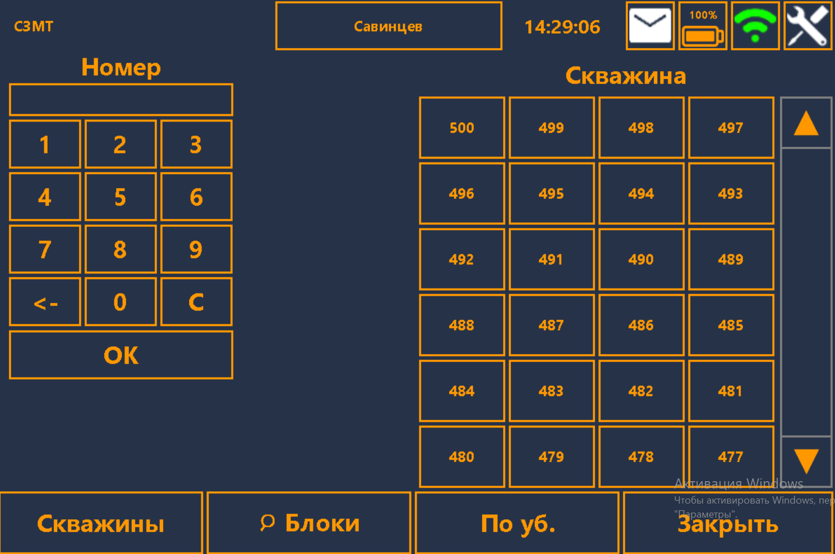
Рисунок 12. Поиск и выбор скважин
Нажав кнопку «Скважины» (Рисунок 12), появится цифровая клавиатура для ввода номера скважины. При вводе любого числа в списке скважин отобразятся все скважины, где есть похожие сочетания цифр.
При нажатии на кнопку «По уб./ По воз.» осуществляется сортировка скважин.
Найдя искомую скважину, нажмите на кнопку с ее номером, а затем кнопку «Да» для подтверждения (выбор будет подтвержден автоматически в течение 10 секунд). Таким же образом можно найти интересующий вас блок.

Панель «Массовая смена свойств скважин»
С помощью панели «Массовая смена свойств скважин» «Взрывник» изменяет параметры группы скважин на выбранном блоке при необходимости изменения статуса, глубины или плановой массы сразу нескольких скважин.
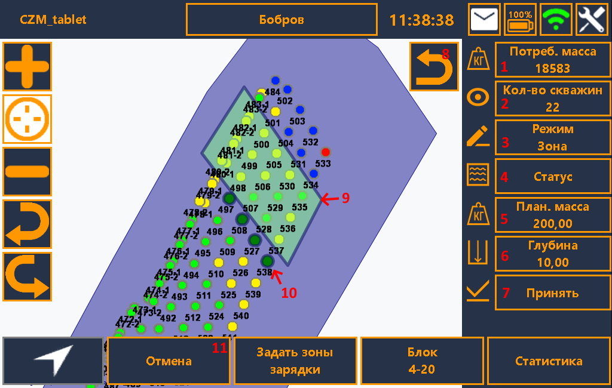
Рисунок 13. Панель массовой смены свойств скважин
На панели присутствуют следующие элементы (Рисунок 13):
- Суммарная требуемая масса ВВ для выбранных скважин
- Количество выбранных скважин
- Режим выделения скважин:
Зона — выделение области по точкам. Будут выделены все скважины, входящие в область
Штучно — поштучный выбор скважин
- Статус выбранных скважин
- План. масса выбранных скважин
- Глубина выбранных скважин
- Подтверждение новых параметров
- Отмена последнего действия по выделению скважин:
Если режим зона, то убирает последнюю точку из области
Если режим штучно, то убирает последнюю выбранную в этом режиме скважину
- Область выделения скважин
- Скважины, выбранные штучно
- Выход из Массовой смены свойств скважин без сохранения изменений
Данную панель нельзя открыть одновременно с панелью «Задать зоны зарядки».

Панель «Задать зоны зарядки»
Зарядная зона — это область зарядного блока, назначенная одной конкретной СЗМ и позволяющая водителю видеть какие скважины ему нужно будет зарядить. Зону зарядки можно задать с помощью кнопки «Задать зону зарядки» (Рисунок 14), цифрой 1 отмечена кнопка для задачи зон загрузки.
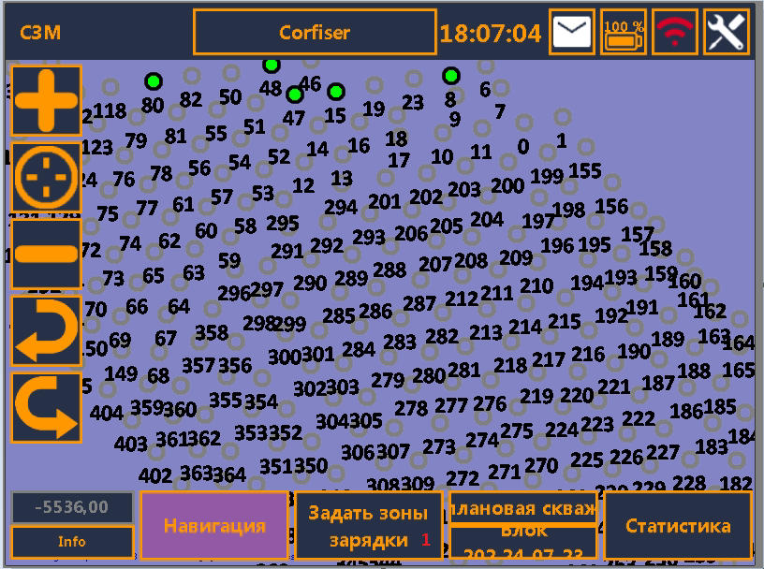
Рисунок 14. Дисплей оператора
Работа с функционалом задачи зоны загрузки представлена на рисунке 15
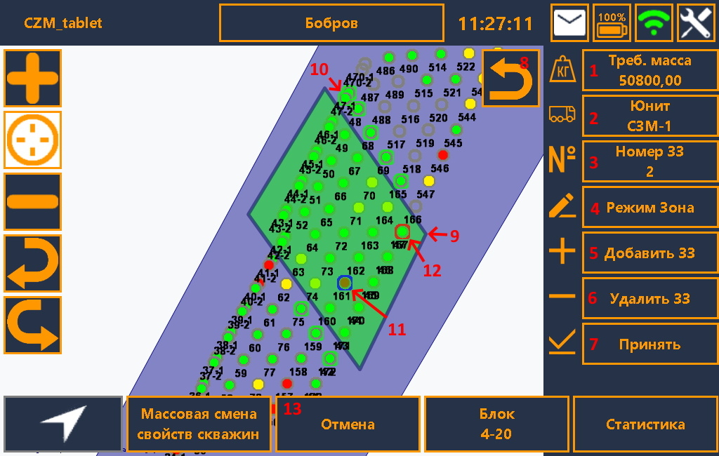
Рисунок 15. Назначение зон зарядки
Панель «Задать зоны зарядки» не может быть открыта одновременно с панелью «Массовая смена свойств скважин». На панели «Задать зоны зарядки» зон зарядки присутствуют следующие элементы:
- Суммарная требуемая масса ВВ скважин в ЗОНА ЗАРЯДКИ;
- Кнопка выбора СЗМ, которой назначается зона зарядки (при нажатии на кнопку открывается панель выбора юнита (Рисунок 16));
ВАЖНО!!! Первым действием необходимо всегда выбирать СЗМ. Можно создавать зарядные зоны для нескольких СЗМ последовательно: при переходе к другой СЗМ с помощью кнопки выбора СЗМ параметры зоны зарядки, выбранные для предыдущей СЗМ, сохраняются в памяти программы.
ВАЖНО!!! Для обновления данных по зоне зарядки требуется соединение по Wi-Fi. Если соединение отсутствует, то изменения будут применены только после его восстановления. До этого момента на панели «Задать зоны зарядки» будут отображаться устаревшие данные.
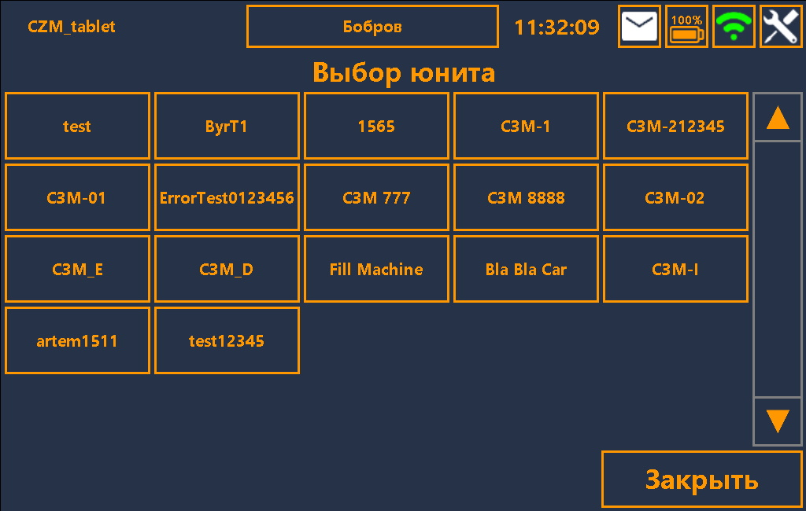
Рисунок 16. Выбор СЗМ
- Кнопка выбора зоны зарядки;
- Кнопка выбора режима редактора (при нажатии на кнопку открывается панель выбора режима редактора (Рисунок 17));
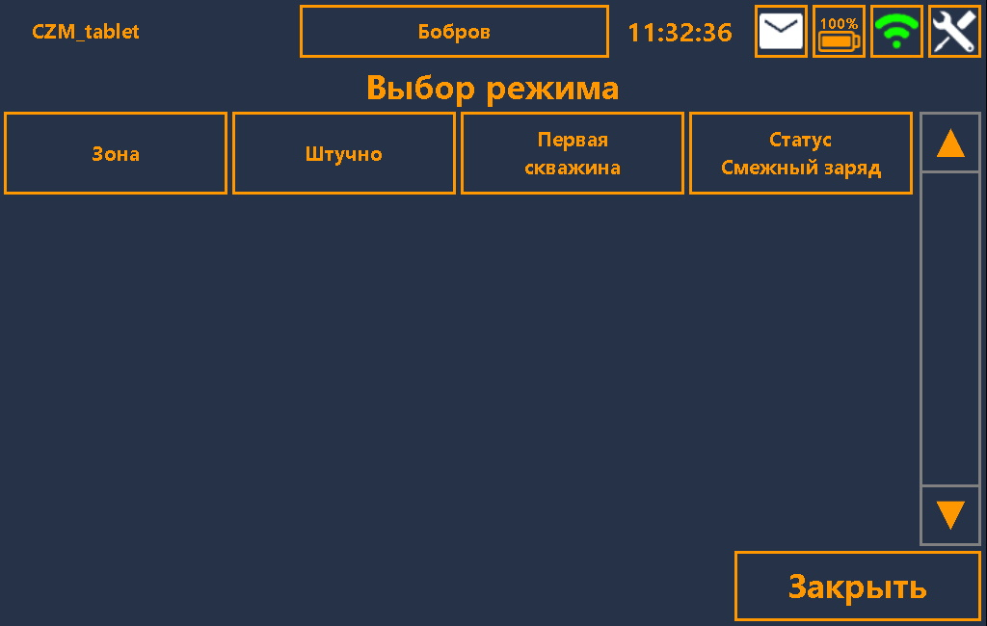
Рисунок 17. Выбор режима редактора
- Кнопка создания новой зоны зарядки;
- Кнопка удаления выбранной зоны зарядки;
- Кнопка выхода из режима редактирования зон зарядки с сохранением всех изменений;
- Кнопка отмены предыдущего действия, сделанного в выбранном режиме (Зона, штучно или Первая скважина);
- Выделенная в режиме Зона область зоны зарядки;
- Скважины, входящие в зону зарядки, но находящиеся вне области зоны зарядки. Выбраны в режиме штучно;
- Скважины, исключенные из зоны зарядки, но находящиеся в области зоны зарядки. Заданы в режиме штучно;
- Выбранная первая скважина зоны зарядки;
- Кнопка выхода из режима редактирования зон зарядки без сохранения всех изменений.
Доступные режимы редактора:
- Зона — выделение области для зоны зарядки по точкам
- Штучно — поштучный выбор скважин для зоны зарядки. Первое нажатие на скважину добавляет ее в зону зарядки (если скважина находится вне выделенной области), второе нажатие исключает скважину из зоны зарядки (если скважина находится в выделенной области), третье нажатие снимает выбор со скважины
- Первая скважина — выбор скважины, которая должна быть заряжена первой
- Смежный заряд — это разделение зарядки одной скважины на две зарядки двумя разными СЗМ (подробно описан в пункте 6.7.1)
Для создания зарядной зоны необходимо:
1. Включить редактор создания ЗЗ
2. Выбрать СЗМ, для которой будет создаваться ЗЗ
3. Нарисовать ЗЗ любым удобны способом и выбрать первую скважину если
это необходимо
4. Для добавления еще одной ЗЗ для этой же СЗМ – нажать «Добавить зону»
5. Для сохранения и выхода из редактора ЗЗ нажать «Принять»

Если в созданная зона зарядки не будет иметь скважин, то при сохранении такой зоны появится сообщение об ошибке (рисунок 18):
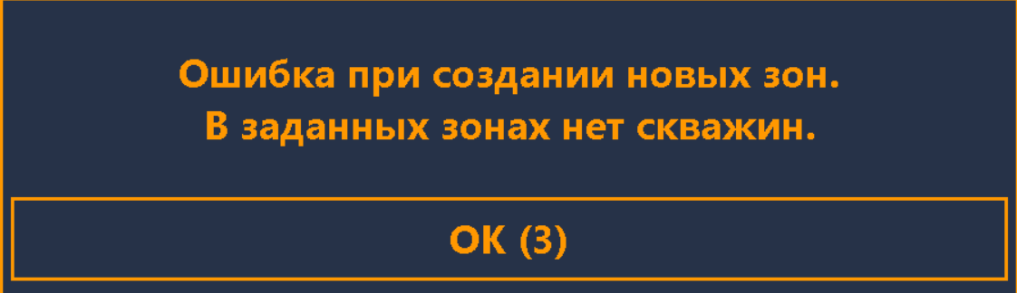
Рисунок 18. Ошибка при сохранении зоны зарядки без скважин

Также, при создании зоны зарядки важно учитывать, что скважины, входящие в одну зону не должны попадать в другую зону зарядки этого же юнита, то есть, зоны зарядки не должны пересекаться. В противном случае, при попытке сохранения пересекающихся зон появится сообщение об ошибке (рисунок 19):
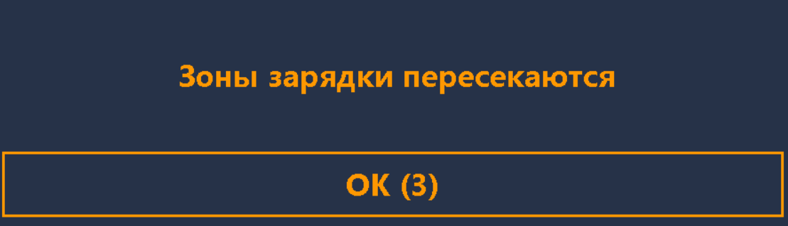
Рисунок 19. Ошибка при сохранении пересекающихся зон зарядки

Режим «Смежный заряд»
Позволяет задавать скважинам в ЗЗ статус «Смежный заряд».
Смежный заряд — это разделение зарядки одной скважины на две зарядки двумя разными СЗМ. Статус смежный заряд можно выставлять только при создании/редактировании ЗЗ с планшета.
Чтобы в данном режиме задать Смешанный заряд для скважины, Взрывнику необходимо нажать на скважину на карте, а затем ввести необходимое значение заряжаемой массы, то есть часть (в кг) от общей плановой массы ВВ, которую необходимо зарядить в данной ЗЗ (Рисунок 20), и нажать «ОК».
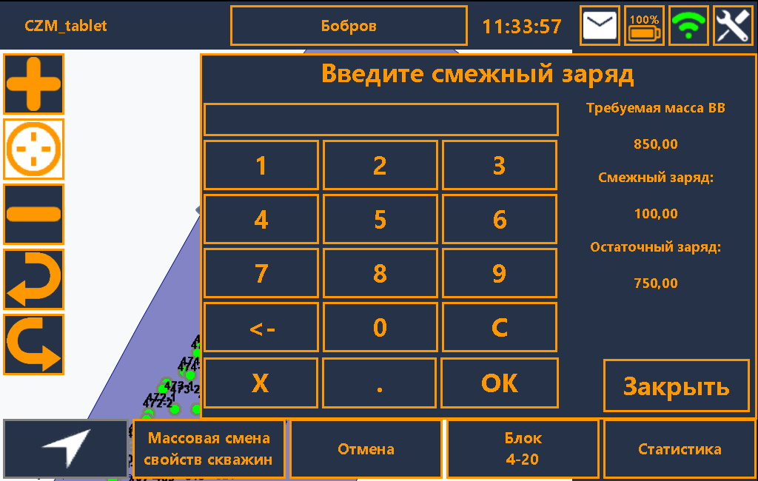
Рисунок 20. Задание смежного заряда
После ввода массы будет автоматически посчитана оставшаяся масса ВВ, которая будет относиться к другой зоне зарядки. При отрисовке следующей зоны зарядки, в которую попадет такая скважина, будет показано диалоговое окно с информацией о том, что в зона зарядки была добавлена скважина или несколько скважин в статусе СЗ и какой остаток массы ВВ они имеют (Рисунок 21).
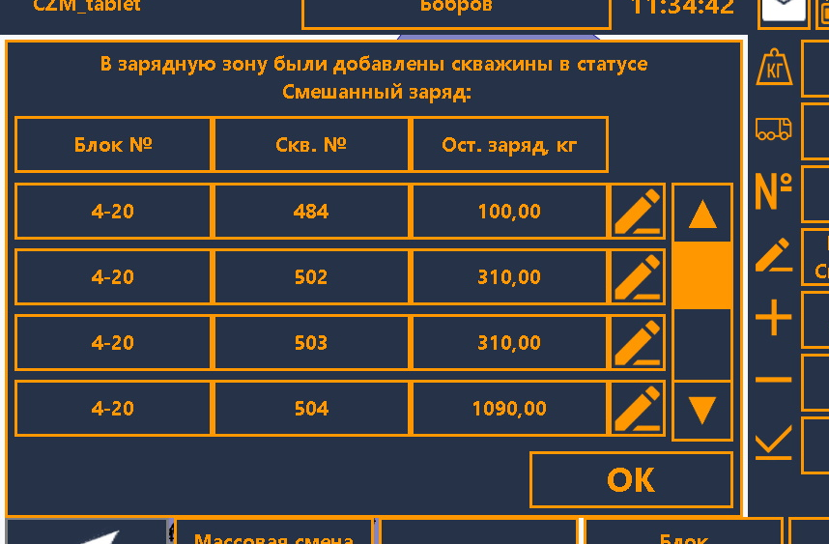
Рисунок 21. Информация об остаточной массе
В данном диалоговом окне можно изменить автоматически посчитанную остаточную массу. Для этого следует нажать на иконку в виде карандаша и задать новое значение с помощью появившейся цифровой клавиатуры (Рисунок 22).
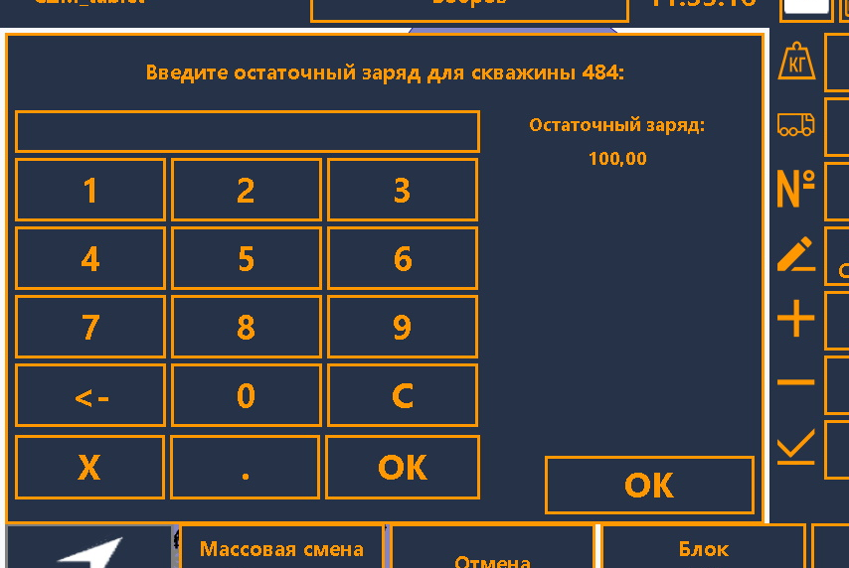
Рисунок 22. Редактор остаточной массы
ВАЖНО!!! В отличие от других режимов редактора выбранный Смешанный заряд устанавливается сразу после нажатия «ОК» в диалоговом окне, а не после нажатия кнопки «Принять» на панели «Задать зоны зарядки».

Панель «Внеплановая скважина»
Взрывник может создать внеплановую скважину, нажав на соответствующую кнопку в панели местоположение (рисунок 23):
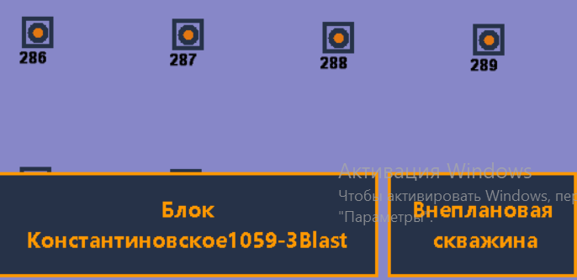
Рисунок 23. Кнопка создания внеплановой скважины

После необходимо кликнуть на карте на то место, где необходима внеплановая скважина и подтвердить создание в диалоговом окне (рисунок 24)
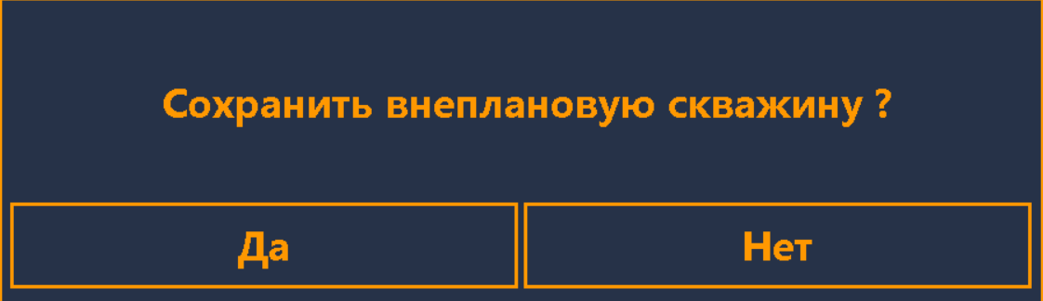
Рисунок 24. Окно подтверждения создания внеплановой скважины

Во время создания внеплановой скважины недоступны панели массовой смены свойств скважин и создания зон зарядки.

Панель «Настроек»
При нажатии на кнопку настроек в правом верхнем углу открывается панель «Настройки», у которой имеются следующие параметры (Рисунок 25):
- Изменение языка интерфейса приложения
- Изменение цветовой гаммы
- Отображение наименований скважин на карте
- Отображение диаметра скважин после наименования
- Шрифт наименований скважин
- Размер наименований скважин
- Включение\выключение визуализации скважин по типу залегания
- Количество взрывчатого вещества в шланге
- Вход в панель Администратора
- Закрытие панели настроек
- Версия ПО MUW

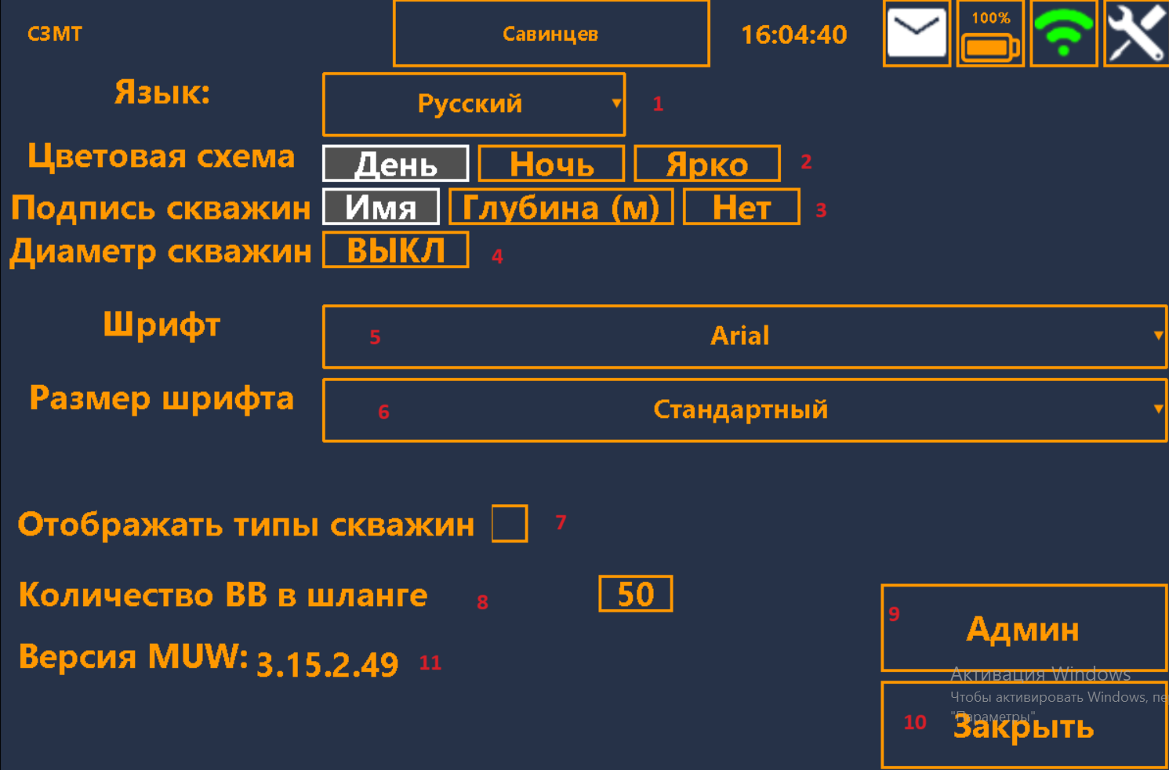
Рисунок 25. Панель настроек у планшета
Цветовая схема, наименование скважин настраиваются по желанию оператора.

Панель «Статистика»
На панели «Статистика» (Рисунок 26) Взрывник может выбрать пункты по выбранному блоку. Отметив галочкой нужную информацию и подтвердив выбор можно увидеть на главном экране нужную информацию.
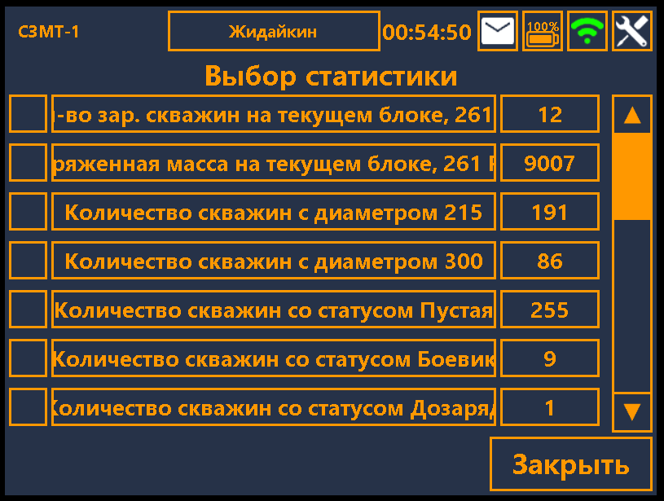
Рисунок 26. Панель статистики
На панели «Статистика» (Рисунок 26) можно выбрать следующие пункты:
- Количество заряженных скважин на текущем блоке, шт
- Количество незаряженных скважин на текущем блоке, шт
- Заряженная масса на текущем блоке, кг
- Количество скважин с N диаметром, шт
- Количество скважин со статусом Пустая, шт
- Количество скважин со статусом Боевик, шт
- Количество скважин со статусом Дозаряд, шт
- Общая масса по плану, кг
- Общее количество скважин по проекту, шт
- Потребная масса заряда на текущем блоке, кг
Потребная масса заряда – это сумма масс ДПУ + плановой массы скважин в статусе Боевик + остаточной массы скважин в статусе Дозаряд на блоке.
Если выбрано несколько пунктов статистики, то они будут отображаться по очереди сменяя друг друга (Рисунок 27).
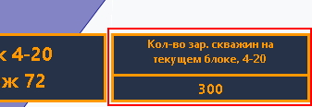
Рисунок 27. Отображение статистики

Визуализация скважин.
Визуализация скважин делится на два вида: по типу залегания рудного тела и отображение рассредоточенных зарядов.

Включение функционала визуализации скважин по типу рудного тела:

В панели настроек поставить галочку напротив строки «Отображать типы скважин» (рисунок 28)
Рисунок 28. Включение функционала

Выключение функционала:

В панели настроек снять галочку напротив строки «Отображать типы скважин» (рисунок 29)
Рисунок 29. Выключение функционала

Скважины с рассредоточенным зарядом всегда имеют обозначение  либо  в зависимости от того, включен ли функционал по визуализации типов пород.

Интерфейс:

Функционал отображения скважин по типу залегания выключен (рисунок 30):
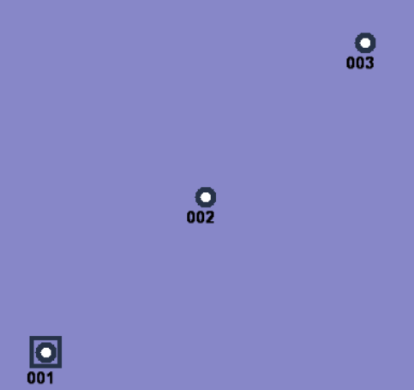

Рисунок 30. Отображения скважин с выключенным функционалом

- скважины без рассредоточенного заряда


- скважины с рассредоточенным зарядом

Функционал отображения скважин по типу залегания включен (рисунок 31):
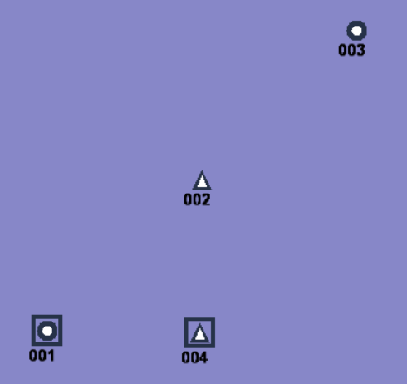

Рисунок 31. Отображения скважин с включенным функционалом

- нерудная (вскрышная) скважина без рассредоточенного заряда

- нерудная (вскрышная) скважина с рассредоточенным зарядом


- рудная скважина без рассредоточенного заряда

- рудная скважина с рассредоточенным зарядом

Так же, тип скважины по залеганию указан в свойствах скважины (рисунок 32, рисунок 33):
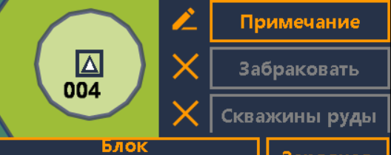

Рисунок 32. Отображение типа в свойствах скважины

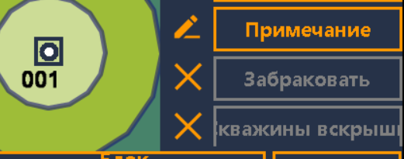

Рисунок 33. Отображение типа в свойствах скважины

Функционал по отображению схем коммутации.
В ПО на планшете взрывника, есть возможность посмотреть схемы коммутации для выбранного блока. Для этого необходимо на экране навигации кликнуть на иконку схем коммутаций (рисунок 34)
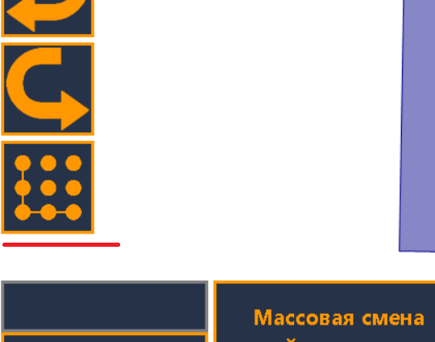
Рисунок 34. Иконка схем коммутации.

Схемы коммутации загружаются в систему АСУ СЗМ инженерами ПТО через систему производственного учета MES. Если в панель диаграмм коммутации не были загружены схемы, то после открытия панели, пользователю будет информирующее сообщение об отсутствии схем (рисунок 35):
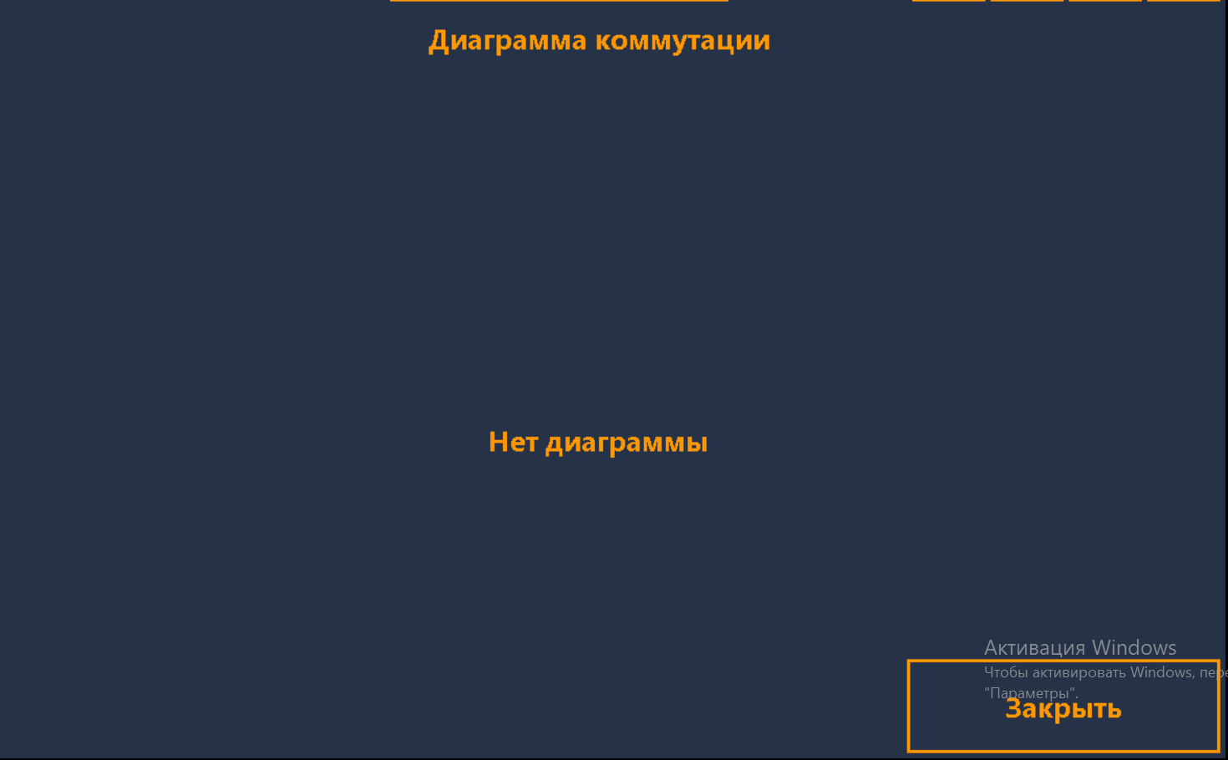
Рисунок 35. Пустая панель схем коммутации

Панель с добавленной схемой коммутации выглядит следующим образом (рисунок 36):

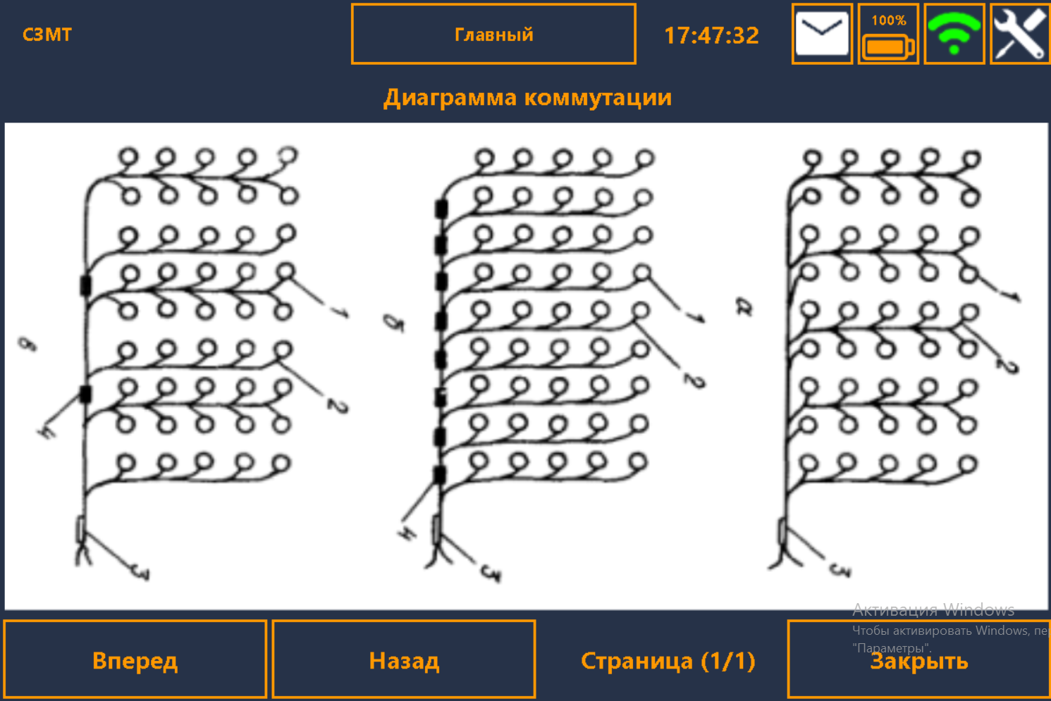

Рисунок 36. Отображение схемы коммутаций в панели

Техническая поддержка
В рамках реализации «Внедрение автоматизированной системы управления смесительно-зарядными машинами» [122101] при возникновении технических проблем (инцидентов) по системе или в случае необходимости получения консультации по работе системы АСУ СЗМ (BlastManager) необходимо обращаться в порядке приоритета задачи:

- По телефону 55555

на 1-ую линию поддержки МФЦ Полюс. Через Тел. +7(495) 641-33-77

- В системе Полюс.Сервис

  - Создав обращение с услугой «АСУ СЗМ» рисунок 37.

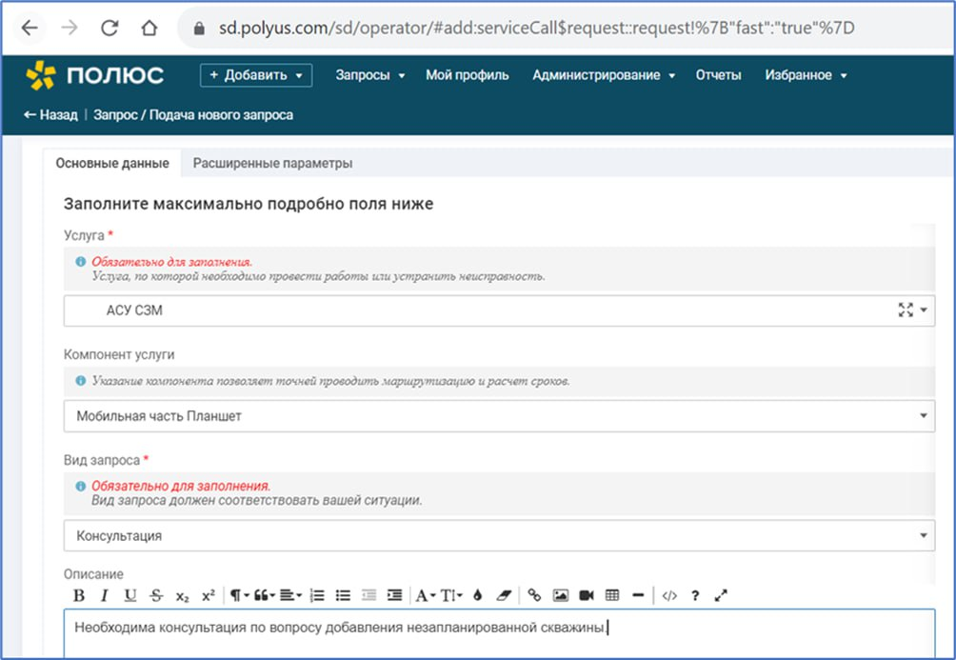
Рисунок 37. Создание запроса в Полюс.Сервис

  - При указании компонента услуги выбрать из списка: «Полюс Вернинское»

  - Вид запроса выбрать из списка в соответствии с темой запроса:

            - Обслуживание ПО
            - Изменение/добавление оперативных данных в системе
            - Запрос на предоставление данных АСУ СЗМ
            - Запрос на изменение настроек АСУ СЗМ
            - Устранение неисправностей ПО
            - Консультация
            - Запрос на доработку функционала АСУ СЗМ

  - В поле Описание cформулировать тему запроса.

- По электронной почте: Полюс.Сервис sd@polyus.com
Подробно сформулировав запрос, при необходимости дополнив скриншотом возникающей проблемы или инцидента.

